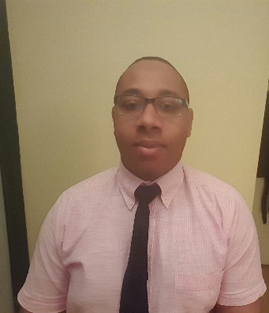**Persoonlijke informatie**

Naam: Clyde Cakici

Addres: vronen 106 ·

Postcode + plaats: 2151 PE Nieuw- Vennep

telefoonnummer: (+31) 06-47638131

geboortedatum: 03-12-1996

geboorteplaats: Jette, België

E-mailadres: [clydecakici@outlook.com](mailto:clydecakici@outlook.com)

Burgelijke staat: Ongehuwd

Nationaliteit : Nederlandse

**Opleiding**

2017- heden ICT beheer ROC Leiden

Bèta plein 18

2014- 2017 Medewerker Beheer ICT ROC Leiden

Bèta plein 18

2009-2014 Marnix college algemeen techniek ( diploma behaald)

Willemstad Curaçao

**Werk ervaring**

2016- heden Van Zanten HAL BV

Algemeen medewerker

IJweg 1415

2015- 2016 Hardware Info (stagaire)

Testen van producten

Ridder Snouckaertlaan nr.9 Voorburg

2015 - 2015 Quicklinq (stagiaire)

Werkzaamheden:

Reparaties pc

Bouwen pc’s

Gebruikers klaarmaken pc’s en tablet ’s

Escudoweg nr. 9 Nieuw- Vennep

2008 - 2014 Geo’s cooling services ( stagiaire Airco monteur)

Werkzaamheden:

Monteren airco

Servicen airco

Gas en druk checken

Kaya Georgetown nr. 19 Willemstad Curaçao

2008 -2014 Geo’s cooling services (P.R.)

Werkzaamheden:

Reclame maken

Business cards uitdelen

Kaya Georgetown nr. 19 Willemstad Curaçao

**Taalvaardigheid**

Nederlands: uitstekend

Engels: uitstekend

Papiaments: moedertaal

Spaans: half gevorderd

**Computer vaardigheden**

Goed kennis van MS Office

Windows

Windows server

Log me in

Topdesk

Pc assembleren

ITIL

Cisco

Linux

**Hobby’s**

Fotograferen

Zwemmen

Fietsen

Sporten

**Competenties**

Goede Communicatie

Klantvriendelijk

Ambitieus

Zelfstandig

EHBO diploma